嵊州市高级中学2016学年第一学期期末考试高二生物试题
命题范围：必修一、必修二
一、选择题（每题2分）
1．下列各项中，组成血红蛋白分子必需的无机盐是
A．Ca²⁺ B．Mg²⁺ C．Fe²⁺ D．Na⁺
2．所有生物都用一套基本相同的遗传密码，这一事实说明生物具有
A．统一性 B．多样性 C．变异性 D．特异性
3．构成细胞膜基本骨架的化合物是
A．纤维素 B．葡萄糖 C．磷脂 D．胆固醇
4．人体生命活动所需的能量直接来自于
A．太阳能 B．葡萄糖 C．糖元 D．ATP
5．下列生物中属于原核生物的一组是
A．蓝细菌和酵母菌 B．蓝细菌和乳酸菌

C．绿藻和乳酸细菌 D．伞藻和大肠杆菌
6．某同学用显微镜观察下列生物中的细胞，发现有细胞壁、叶绿体等结构，由此可判断该生物是
A．水稻 B．变形虫 C．果蝇 D．家兔
7．下图中“••”表示出入细胞的物质，该物质出入细胞的方式是
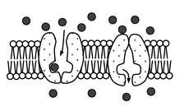
A．渗透 B．易化扩散 C．主动转运 D．胞吞
8．温度过高会使唾液淀粉酶永久失活，主要原因是高温破坏了该酶的
A．元素组成 B．氨基酸种类
C．氨基酸数目 D．空间结构
9.下列关于人体需氧呼吸的叙述，正确的是
A．电子传递链产生的ATP最多
B．柠檬酸循环中氧气与还原氢结合生成水
C．与糖酵解有关的酶分布在线粒体的嵴上
D．丙酮酸在细胞溶胶中分解产生二氧化碳
10．下列结构中，原核细胞没有的是
A．细胞膜 B．核被膜 C．核糖体 D．细胞溶胶
11．下列关于高等动物细胞的细胞周期的叙述，错误的是
A．分裂间期进行DNA复制
B．前期开始出现染色体和纺锤体
C．中期是观察染色体形态的最佳时期
D. 末期进行着丝粒的分裂
12．下列关于“制作并观察植物细胞有丝分裂的临时装片”活动的叙述，正确的是
A．解离是为了促进染色体分离
B．染色时间过长将抑制细胞的分裂
C．漂洗是为了洗去不利于染色的物质
D．可观察到部分细胞在中央的“赤道”上向内凹陷
13．用含¹⁸O的葡萄糖跟踪需氧呼吸过程中的氧原子，¹⁸O转移的途径是
A．葡萄糖→丙酮酸→水 B．葡萄糖→丙酮酸→氧
C．葡萄糖→氧→水 D．葡萄糖→丙酮酸→二氧化碳
14．蝌科在发育过程中，尾和鳃在一定时期消失，这属于
A．细胞调亡 B．细胞癌变 C．细胞衰老 D．细胞分裂
15．在下列杂交组合中，后代出现一种表现型的亲本组合是资*源%库资*源%库 ziyuanku.com
A．AaBb和AaBb B．AaBB和aabb
C．AaBB和AABB D．AABb和aabb
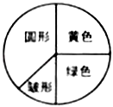
16．豌豆子叶黄色对绿色这显性，种子圆形对皱形为显性，两对相对性状独立遗传。现将黄色圆形和绿色圆形豌豆杂交，其子代的表现型统计结果如图所示，则不同于亲本表现型的新组合类型个体占子代总数的比例为
A． B． C． D．
17．噬菌体侵染细菌后形成了子代噬菌体，子代噬菌体的蛋白质外壳的原料来自于
A．亲代噬菌体外壳 B．子代噬菌体外壳
C．噬菌体的化学成分 D．细菌的化学成分资*源%库 ziyuanku.com
18．下列细胞不存在同源染色体的是
A．植物叶肉细胞 B．洋葱表皮细胞
C．人初级精母细胞 D．豌豆卵细胞
19．某红绿色盲男孩的父母、祖父母、外祖父母中，除祖父色盲外，其他人色觉都正常，这个男孩的红绿色盲基因来自
A．祖父 B．祖母 C．外祖父 D．外祖母
20．任何家庭都希望生一个健康的后代，下列有关优生措施的叙述错误的是
A．通过染色体组型分析来确定胎儿是否患有21—三体综合征、红绿色盲症等资*源%库 ziyuanku.com
B．家系调查是遗传咨询的重要步骤
C．高龄孕妇所生孩子的遗传病发病风险明显增高，因此应当提倡“适龄生育”
D．禁止近亲结婚是预防遗传病发生的简单而有效的方法
21．下列各项与蛋白质分子多样性无关的是
A．氨基酸的种类和数目 B．氨基酸的排列顺序
C．肽键的结构 D．蛋白质的空间结构
22．果蝇X染色体上增加了某个相同片段，其复眼由椭圆形变成条形。这属于染色体变异的
A．缺失 B．重复 C．倒位 D．易位
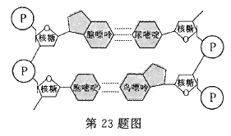
23．右图表示某同学制作的DNA双螺旋结构模型的一个片段。其中存在的错误有
A. 3处 B．5处
C．7处 D．8处
24．人类的血友病由一对等位基因控制，且男性患者多于女性患者。该病属于
A．X连锁遗传病 B．多基因遗传病
C．常染色体显性遗传病 D．染色体异常遗传病
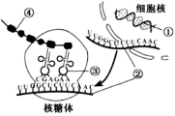
25．遗传信息的传递过程如图所示，其中①～④表示四种不同的物质。下列叙述错误的是
A．①复制时，2条链均可作为模板链
B．形成②时，需沿整条DNA长链进行
C．密码子CUU编码③所携带的氨基酸
D．②上可同时结合多个核糖体形成多条④
26．【加试题】两种高等生物减数分裂不同时期细胞的示意图如图，其中3个来自同种生物，则来自另一种生物的是
A．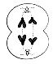 B．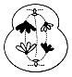 C．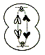 D．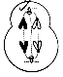
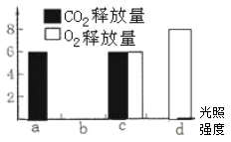
27.【加试题】如图为某同学所绘某绿色植物的叶肉细胞在光照强度分别为a、b、c、d时，单位时间内CO₂和O₂释放量的变化图。下列有关叙述正确的是
A．光照强度为a时，该细胞不进行光合作用
B．光照强度为b时，该细胞只能进行无氧呼吸
C．光照强度为c时，所对应的柱状图是错误的
D．光照强度为d时，该细胞的实际光合作用速率为8 个单位
28.【加试题】家族性锁骨颅骨发育不全病是一种罕见的以骨化不良为特点的单基因遗传病，除发生在锁骨和颅骨以外，还伴有其它骨发育不全。患病个体相关基因中发生了一个单碱基突变，从而使其翻译产物中255位的精氨酸替换为谷氨酰胺。己知谷氨酰胺和精氨酸的密码子分别为CAA、CAG和CGU、CGC、CGA、CGG。下图为一家族性锁骨颅骨发育不全病的家族遗传系谱图(相关基因用A、a表示，II5和II6为同卵双生)。以下说法错误的是

A．家族性锁骨颅骨发育不全病是致病基因位于常染色体上的显性遗传病
B．若3号和一正常男性结婚，则生一个正常男孩的可能性是1/6
C．图中1号和2号再生一个孩子，患病的概率为1/3
D．正常基因中发生突变的碱基对是G∥C
二、非选择题
29.（6分，每空1分）甲状腺细胞可以将氨基酸和碘合成甲状腺球蛋白，并且将甲状腺球蛋白分泌到细胞外，其过程如图1、2所示。请据图回答问题：
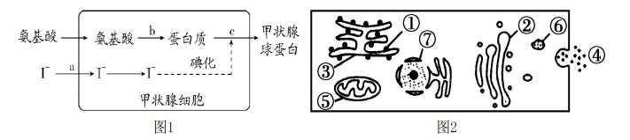
- 图1中的b表示多个氨基酸分子的 反应，该反应发生于图2中的 结构中（填序号）。
- 图1中甲状腺球蛋白分泌出细胞的方式是 。c过程可能需要图2中的 （填序号）细胞器参与加工和运输。
（4）用含³H标记的氨基酸注射到该细胞中，则出现³H的部位依次为 （填序号）。
（5）若含¹⁸O的氨基酸在甲状腺细胞内的代谢过程中产生了H₂¹⁸O，那么水中的¹⁸O最可能来自于氨基酸的 （基团）。
30.(7分，每空1分)如图表示光合作用的过程示意图，A、B、C代表化学物质，请据图回答下列有关问题：
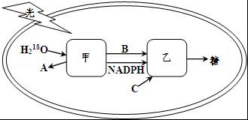
（1）图中所示细胞器为 ，光合作用的色素分布在 （填结构名称)。
（2）图中物质B代表 ，物质C与 结合而被固定。
（3）一分子三碳糖离开乙过程，需要 分子C参与反应，离开乙过程的三碳糖大部分运至 ，并转变成蔗糖供植物体所有细胞利用。
（4）突然停止光照，NADPH的含量会 （上升/下降/不变）。
31.（7分，遗传图解2分，其他空格1分）豌豆的紫花和白花是一对相对性状，这对相对性状由等位基因B、b控制。表是豌豆花色的三个组合的遗传实验结果。请分析回答下列问题：
组合 | 亲本表现型 | F₁的表现型和植株数目
组合 | 亲本表现型 | 紫花 | 白花
一 | 紫花×白花 | 405 | 411
二 | 紫花×白花 | 807 | 0
$来&源：ziyuanku.com三 | 紫花×紫花 | 1 240 | 420
（1）根据组合 能判断出 是显性性状。
（2）组合三的F₁显性性状植株中，杂合子占 ，若取组合二中的F₁紫花植株与组合三中的F₁紫花植株杂交，后代出现白花植株的概率为 。
（3）组合 为测交实验，写出其遗传图解： 。
- 【加试题】（14分，每空1分）
（一）下图为细胞的亚显微结构图。请依图回答(例如[①]细胞膜)。
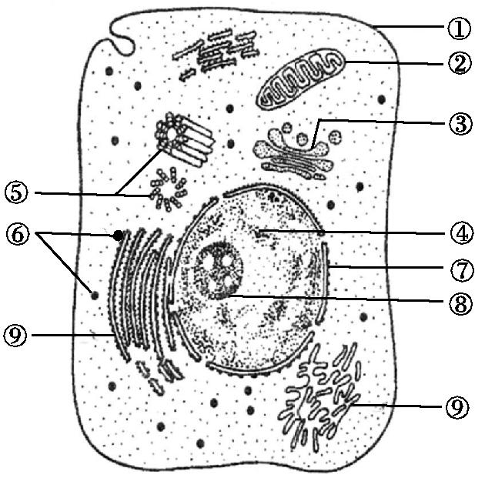$来&源：ziyuanku.com
（1）[ ] 是为细胞提供能量的主要场所。
（2）[ ] 是合成各种酶的主要场所。
（3）既参与唾液淀粉酶加工又能参与其分泌的是图[ ] 。
（4）与核糖体的形成有关的结构是[ ] 。
（5）该细胞中具有双层膜结构的细胞器： 、 。
（二）下图中图1表示细胞分裂的不同时期与每条染色体DNA含量变化的关系，图2表示某生物处于细胞分裂不同时期的细胞图象。请据图回答下列问题：
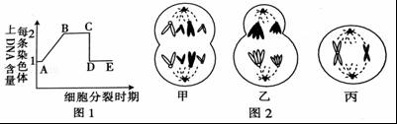
（1）图1中CD段形成的原因是 。ziyuanku.com
（2）图2中的甲含有 条染色单体、 对同源染色体、含有 个染色体组。
（3）图2中乙的细胞名称为 细胞，所处的时期为
（4）图2丙细胞处于图1 段，丙继续分裂后形成的子细胞是 细胞。
33.【加试题】（10分，（2）每格2分，其他每格一分）某学生为了验证唾液淀粉酶的特性，设计了以下6组实验。6组实验振荡混合后，都作了如下处理：恒温（37℃）处理15分钟；各加入某试剂2mL，并振荡使之混合；再将6支试管放入沸水浴加热1分钟。请回答：
试管号/加入的物质 | 1 | 2 | 3 | 4 | 5 | 6
1%淀粉溶液 | 2mL |  | 2mL |  | 2mL | 2mL
2%蔗糖溶液 |  | 2mL |  | 2mL
稀释的唾液 |  |  | 1mL | 1mL | 1mL | 1mL
蒸馏水 | 1mL | 1mL |  |  | 1mL
稀盐酸 |  |  |  |  |  | 1mL
（1）实验中加入的某试剂是 。3号试管中出现 色，原因是 。与之相似现象的试管还有 。
（2）若要证明酶的专一性，则最好选择哪几支试管进行相互对照？ 。若要证明唾液淀粉酶的催化活性受pH的影响，则最好选择哪两支试管进行相互对照？ 。
（3）若将3号试管中的稀释唾液在实验前先放在沸水浴浸泡一段时间后再加入，则实验结果应为 ，原因是 。
嵊州市高级中学2016学年第一学期期末考试高二生物试题答案

1-5CACDB 6-10 ABDAB 11-15 DCDAC 16-20 BDDDA 21-25CBCAB 26-28 DCC

29.（1）脱水缩合；①（2）胞吐；②③；⑤
- ①③②⑥④
- —COOH（或羧基）

30.（1）叶绿体 类囊体薄膜 （2）ATP 五碳化合物
（3）3 叶绿体外（4）下降

31.（1）二或三 紫花 （2）
（3）一 遗传图解（略）

32. （一）（1）[2] 线粒体 （2）[6] 核糖体 （3）[3] 高尔基体
（4）[8] 核仁 （5） 线粒体 细胞核
（二）（1）着丝点分裂，姐妹染色单体分开
（2）0 4 4
（3）初级卵母细胞 减数第二次分裂后期（后期Ⅰ）
（4）BC 第二极体或第二极体和卵

33.（1）本尼迪特试剂 红黄 唾液淀粉酶水解淀粉后产生了还原性糖 6号
（2）3号和4号 5号和6号
（3）不出现红黄色沉淀 唾液中的淀粉酶会因高温变性而失去催化作用

